Положение
о городском турнире по робототехнике
Roboworld– 2019

- Общие положения
1.1. Настоящее положение о городском турнире по робототехнике Roboworld – 2019, среди обучающихся общеобразовательных организаций города Урай (далее - Положение) определяет порядок организации и проведения городского турнира по робототехнике Roboworld – 2019, среди обучающихся общеобразовательных организаций города Урай, (далее - Турнир), его организационное и методическое обеспечение, порядок участия и определение победителей и призеров.
1.2. Организаторами Турнира являются МАУ «Городской методический центр» и городское методическое объединение учителей робототехники.
1.3. Турнир проводится в формате личного первенства по робототехнике.
1.4. Сроки проведения Турнира утверждаются приказом директора МАУ «Городской методический центр».
1.5. В Турнире принимают участие на добровольной основе обучающиеся с 1 по 11 классы общеобразовательных организаций (возраст участников не должен превышать 18 лет).
- Цели и задачи
2.1. Основной целью Турнира является популяризация робототехники среди обучающихся школ, обмен опытом участников Турнира и преподавателей по робототехнике.
2.2. Задачи Турнира:
- привлечение обучающихся к инновационному, научно-техническому творчеству в области робототехники;
- пропаганда робототехники и конструирования как учебной дисциплины;
- формирование новых знаний, умений и компетенций у обучающихся в области инновационных технологий, механики и программирования.

3. Условия и порядок проведения

3.1. Турнир проводится раз в год на базе МБОУ Гимназия им. А.И. Яковлева г. Урай.
3.2. К участию в Турнире допускаются участники, использующие для изучения робототехники ЛЕГО и другие робототехнические конструкторы. Количество участников от учреждения не ограничено.
3.3.Номинации Турнира:
«Битва роботов» - допускаются участники младшей группы (7-13 лет).
«Мосты» - допускаются участники старшей группы (14-18 лет).
«Робо Боулинг» - допускаются участники младшей и старшей возрастных групп.
3.4.Участник может принимать участие, как в отдельных категориях Турнира, так и в нескольких.
3.5. Прием заявок на участие в Турнире прекращается за 2 рабочих дня до начала проведения Турнира.

- Требования к участникам
4.1. Каждого робота представляет один участник.
4.2. Участник одного робота может быть участником робота в другой номинации.
4.3. В день проведения Турнира на каждого робота участник должен подготовить все необходимые материалы, такие как: сам робот, запас необходимых деталей и компонентов, наборов конструкторов, запасные батарейки или аккумуляторы.
4.4. Во время Турнира запрещается:
- использовать дистанционные пульты и устройства, их заменяющие в номинациях «Мосты» и «Робо Боулинг». Если будет обнаружено использование таких устройств, участник дисквалифицируется.
- участникам покидать зону турнира без разрешения членов жюри.
- использовать любые устройства и методы коммуникации. Всем, кто находится вне области турнира, запрещено общаться с участниками. Если все же необходимо передать сообщение, то это можно сделать только при непосредственном участии члена оргкомитета.
4.5. В зоне турнира (зоне сборки и полей) разрешается находиться только участникам (педагогам запрещено), членам оргкомитета и жюри.
4.6. При нарушении одного из пунктов данной части участник получает предупреждение. При получении 3-х предупреждений участник дисквалифицируется.

- Требования к роботам
5.1. К Турниру допускаются автономные роботы, собранные на основе любой элементной базы. Габариты робота, его предельные размеры и масса, определяется конкретными регламентами.
5.2. Все элементы конструкции, включая систему питания, должны находиться непосредственно на самом роботе.
5.3. Во время проведения Турнира робот должен быть включен или инициализирован вручную по команде члена жюри, после чего в работу робота нельзя вмешиваться.
5.4. Робот дисквалифицируется, если его действия приводят к повреждению полигона (трассы).
5.5. Во время попытки робот может менять свои размеры, но исключительно без вмешательства педагога.
5.6. Робот должен быть автономным, т.е. не допускается дистанционное управление роботом в номинациях «Мосты» и «Робо Боулинг» .
5.7. В конструкции робота можно использовать только один микрокомпьютер.
5.8. При создании программы допускается использование любого программного обеспечения.
5.9. Программа в микрокомпьютер робота может быть загружена заранее.
5.10. Количество двигателей и датчиков не ограничено.
5.11. В конструкции роботов нельзя использовать винты, клеи, веревки или резинки для закрепления деталей между собой, если это не предусмотрено набором.
5.12. Робот, не соответствующий требованиям, не будет допущен к участию в Турнире, либо результат робота будет аннулирован.

- Жюри Турнира
6.1. Контроль и подведение итогов осуществляется членами жюри в соответствии с приведенными правилами.
6.2. Жюри оставляет за собой право вносить в правила Турнира изменения, если эти изменения не дают преимуществ одному из участников.
6.3. Переигровка может быть проведена по решению жюри в случае, когда робот не смог закончить этап из-за постороннего вмешательства либо когда неисправность возникла по причине плохого состояния игрового поля.
6.4. Любой из членов жюри может назначить дополнительную квалификационную проверку (измерение, взвешивание и т.п.) для робота любого участника непосредственно перед любым состязанием.
6.5. Неэтичное или неспортивное поведение участников Турнира наказывается членами жюри штрафными очками или дисквалификацией.
6.6. Запрещено удаленное управление роботом после начала соревнования в номинациях «Мосты» и «Робо Боулинг».
6.7. Запрещено создание помех для датчиков робота-соперника и его электронных компонентов.
6.8. Запрещено использовать конструкции, которые могут причинить физический ущерб полигону (арене) или роботу-сопернику.

7. Регламент Турнира

7 .1. Турнир проводятся по 3-м различным номинациям:
«Битва роботов» - младшая группа (приложение 1).
«Мосты» - старшая группа (приложение 2).
«Робо Боулинг» - смешанная группа (приложение 3).
7.2. Участники могут принимать участие в Турнире в любой номинации. Итоги по каждой номинации подводятся отдельно.
7.3. Для участия в Турнире участники предварительно собирают и настраивают роботов до начала проведения Турнира (т.е. привозят готовых роботов с собой). Время для отладки роботов 25 минут.
7.4. Участник должны поместить робота в инспекционную область после отладки. После подтверждения членами жюри, что роботы соответствуют всем требованиям, Турнир может быть начат.
7.5. Если при осмотре будет найдено нарушение в конструкции робота, то жюри дает 3 минуты на устранение нарушения. Однако если нарушение не будет устранено в течение этого времени, участник не сможет участвовать в Турнире.
7.6. После окончания времени отладки нельзя модифицировать или менять роботов (например: загрузить новую программу).

8. Награждение
8.1. Церемония награждения победителей и призеров проходит в день проведения Турнира.
8.2. Победители (1 место) и призеры (2 и 3 места) Турнира награждаются Дипломами и ценными подарками. Участникам Турнира вручаются сертификаты участников.
8.3. Ф.И.О педагогов, подготовивших победителей, призеров и участников Турнира вписываются в дипломы и сертификаты обучающихся. Отдельных сертификатов или дипломов для педагогов не предусматривается.

Приложение 1 к положению
Номинация «Битва роботов»

1. ОПИСАНИЕ ЗАДАЧИ
Роботы стартуют со своих зон, управления роботами участники осуществляют с помощью пультов д/у, производя контроль над движениями роботов. Участники должны во время боя нанести наибольшие количество ударов или обездвижить соперника.

1.2 ОПИСАНИЕ ПАРАМЕТРОВ РИНГА
Боевой ринг имеет следующие параметры:
- Форма — квадрата
- Габариты ринга — 1500х1500
- Поверхность ринга находится на уровне 50 см от пола
- Высота защитных стенок составляет 150 мм от поверхности опорной конструкции
1.3 ПРОЦЕДУРА БОЯ
Допущенные к бою роботы составляют стандартную play-off-сетку поединков.
В соответствии с заявленным количеством участников определяется количество поединков первого раунда, на основании которого строится дальнейшая турнирная сетка.
Поединки проходят в один день. Между боями предусмотрены технологические перерывы для ремонта и подготовки роботов к схваткам. Время боя составляет 3 минуты, по окончании которых определяется победитель.
Победитель объявляется судейской коллегией сразу после окончания боя.
1.4 ПРИНЦИПЫ СУДЕЙСТВА
В судействе поединков участвуют два судьи. Результаты своих решений они записывают в специализированные судейские протоколы, которые подписывает каждый судья, а также председатель судейской комиссии.
Судьи обладают всеми полномочиями на протяжении всех состязаний; все участники должны подчиняться их решениям.
Для того чтобы судьи могли оперативно и объективно принимать решения, на площадке присутствуют технические рефери, которые при необходимости производят технические осмотры роботов, предоставляют судьям свои заключения.

Судейство происходит по следующим принципам.
Участник считается победителем в следующих случаях:
Соперник потерял возможность двигаться
В случае если робот перестал двигаться, а именно: отказали движители или робот перевернулся, он считается однозначно проигравшим. Исключение составляет возможность движения рабочим органом при условии, что при неработающих движителях или в перевернутом состоянии робот нанес противнику критический урон, повлекший за собой прекращение работы движителей и рабочих органов соперника.
Если робот прижимается соперником к ограждению или вследствие прямых действий соперника находится в положении, когда его ведущие колеса (ноги, гусеницы и т. п.) не касаются поверхности ринга, но в принципе сохраняет возможность двигаться после окончания боя, он не считается однозначно проигравшим, и подсчет в этом случае ведется по очкам.
Количество очков, набранных по итогам поединка, превышает количество очков противника.
В ходе поединка судьи производят подсчет очков, заработанных роботами.

Оценка робота складывается из 4 показателей, каждый из которых оценивается по следующей шкале:

Оцениваемые показатели |  | Максимальное количество баллов
1 | Стратегия боя | 3
2 | Количество нанесенных сопернику ударов | 5
3 | Полученные повреждения | 7
Итого максимум |  | 15

Оценка стратегии боя (0-3 балла). Максимальный балл участник получает, если, по мнению судей, он применил четко выраженную эффективную стратегию боя. Участник получает штрафные баллы по данному показателю, если принудительно удерживает робота соперника, прижатым к ограждению или в поднятом состоянии более 10 с подряд.
Количество нанесенных сопернику ударов (0-5 баллов). Под «ударом» понимается как нанесение повреждений сопернику при помощи имеющегося оружия, так и намеренное столкновение робота с роботом соперника, подбрасывание и переворот, принудительное касание активных элементов ринга (уталкивание).
В ходе поединка судьи фиксируют каждый факт нанесения «удара» соперниками.
Пересчет количества совершенных ударов в количество набранных по данному параметру очков производится следующим образом:
0 ударов — 0 баллов
1-3 удара — 1 балл
4-7 ударов — 2 балла
8-14 ударов — 3 балла
15-20 ударов — 4 балла
Более 20 ударов — 5 баллов
Оценка полученных повреждений (0-7 баллов)
Максимум очков по данному параметру получает робот, не получивший повреждений в ходе боя.
За каждый вид полученного урона робот теряет очки, а именно:
Механическое повреждение рамы (максимум — 3 балла):
Повреждение ведущих колес, гусениц, ног и т. д. (максимум — 2 балла)
1.5 ТРЕБОВАНИЯ К РОБОТАМ
Габариты роботов
- Высота — не более 150 см
- Длина — не более 250 см
- Ширина — не более 250 см
Оружие в активном состоянии не может выходить за указанные габариты.
Вес: Не более 1 кг. В случае перевеса, обнаруженного непосредственно перед началом соревнований, для допуска к Битве члены команды должны упростить конструкцию рамы в соответствии с Регламентом.

Приложение 2 к положению

Номинация «Мосты»

- Описание задачи
Одновременно на поле стартуют 2 участника по 1 роботу. Задача роботов преодолеть пропасти (реки), возводя над ними мосты. Мост может сооружать только один робот (инженер).
- Общие положения

2.1. Поле
Поле представляет собой белое основание с черной линией траектории, разделенное двумя глубокими каналами.
2.1.1. Общие характеристики поля представлены на изображении 1;

2.1.2. Размеры игрового поля 2400х1200 мм.

2.1.3. Ширина черной линии 18-25 мм.

2.1.4. Глубина «пропасти» – 30 см.

2.1.5. Ширина «пропасти» – не более 20 см
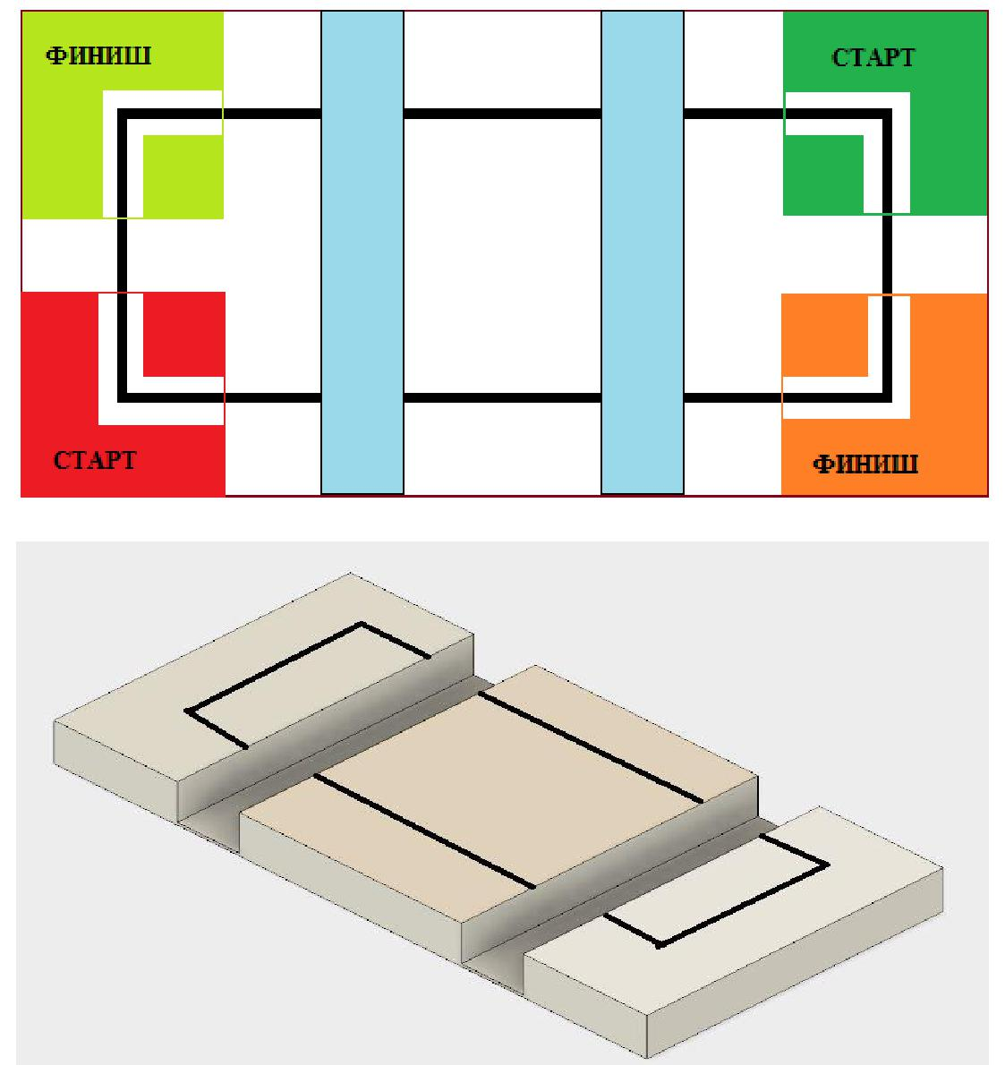

Изображение 1

2.2. Требования к роботам

2.2.1. Длина робота не должна превышать 25 см.

2.2.2. Ширина робота не должна превышать 25 см.

2.2.3. Высота робота не должна превышать 25 см.

2.2.4. Размеры робота-инженера могут изменяться во время состязания.
2.2.5. Робот должен быть автономным.
- Основные понятия

3.1. Стартовая зона – квадрат на поле, из которого должен осуществляться запуск роботов. Робот участника начинает выполнение задания из стартовой зоны.

3.2. Рабочая зона – половина полигона, на которой робот одного участника совершает перемещения и манипуляции с игровыми элементами (выделены цветом).

3.3. «Зона Финиша» - квадрат, в котором робот должны закончить выполнение задания.

3.4. «Мост» - элемент, который робот-инженер устанавливает над «рекой», изготавливается участниками самостоятельно.

3.5. «Река» - углубление, над которым необходимо установить «мост».

3.6. Основное время – 5 минут, начинающееся после команды «Старт».

Правила состязания
3.7. Старт

3.7.1. Стартовая позиция каждого участника определяется жеребьевкой перед началом состязания.
3.8. Игра

3.8.1. По команде «Старт», все роботы должны быть запущены.

3.8.2. Во время состязания участники не должны касаться роботов.

Действие |  | Критерии | Баллы
1. | Старт | Робот-инженер перемещается со старта к | 1
 |  | реке по линии, делает остановку,
 |  | обнаружив ее (звуковой или световой
 |  | сигнал)
2. | Установка моста | Робот-инженер спускает мост и | 5
 |  | перекрывает реку, не уронив мост в реку
3. | Проезд по мосту | Робот-инженер благополучно | 1
 |  | перебирается на другой берег первой
 |  | реки

4. Проезд по “дороге” до | Робот-инженер по линии доехал до | 1
следующего моста | следующей реки, сделал остановку
 | обнаружив ее (звуковой или световой
 | сигнал)
5. Установка моста | Робот-инженер спускает мост и | 5
 | перекрывает реку, не уронив мост в реку
6. Проезд по мосту | Робот-инженер благополучно | 1
 | перебирается на другой берег второй
 | реки
7. Проезд по “дороге” до | Робот-инженер по линии доехал до финиша, | 1
финиша | сообщив звуковым сигналом,
 | остановившись в выделенной зоне
 | парковки, не выходя за ее границы
 | Фиксируется время окончания задания -
 | Т. Баллы за время финиша начисляются
 | по формуле: 30 –Т/10
 | (Время команды в секундах по правилам
 | округления до десятков секунд переводится
 | в баллы
 | 116 сек=120 сек=12 баллов
 | баллы за финиш=30-12=18
 | 112 сек=110 сек=11 баллов
 | баллы за финиш=30-11=19)
Плюс-балл-1 | Инженер в зоне финиша | 10
Плюс-балл-2 | Мосты в створе линии | 5х2 (5 баллов за
 |  | каждый мост)

3.9. Финиш

3.9.1. Игра заканчивается после истечения основного времени

- Подсчет очков

4.1. Итоговый результат складывается из набранных баллов за различные игровые действия.

- Структура проведения состязания

5.1. Состязание состоит из нескольких раундов.

5.2. Количество игр объявляется в день соревнований.

5.3. Победителем объявляется робот, набравший наибольшее количество очков за все игры.

Приложение 3 к положению

Номинация «Робо Боулинг»

Условия​ состязания​.

За​ отведенное ​​время​​ робот​​ должен​​ сбить ​​шарами​​ максимальное ​​количество ​​цилиндров​.

Игровое​ поле​

  - Размеры ​игрового ​​поля​​ 2000​х1000​ мм​.
  - Поле ​представляет ​​собой​​ белое ​​основание​​ с​​ нанесенными​​ на ​​него​​ отметками​.
  - На поле располагаются 3 отметки для постановки шаров, и 9 отметок для постановки цилиндров.
  - Цилиндр​–​​диаметр​​ 66​​мм​,​ высота ​​не​​более​​ 125​​мм​,​ вес​​ не​​более​​ 20​​ грамм​.
  - Шар​–​​диаметр ​​не ​​более​​ 65 ​​мм​,​ масса ​​не ​​более ​​55​​ гр​.​ (​шар​ для​​ большого​​ тенниса​).

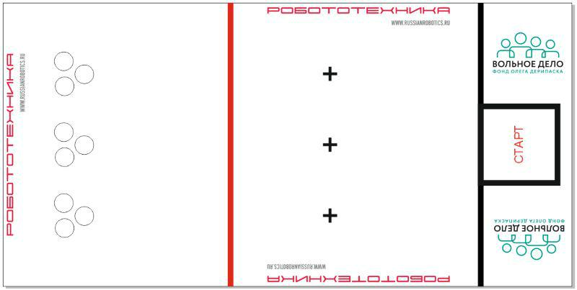

Поле​ для​​ соревнования​​“​Робо Боулинг”

Робот

    - Робот ​должен ​​быть ​​автономным​.
    - Максимальный размер робота 250х250х250 мм. Во время выполнения задания робот не может​ изменять​​ свои ​​размеры​.
    - Робот​ не​​ должен​​ иметь ​​подвижных ​​ударных ​​элементов​.
    - Робот не должен иметь съемных частей, в том числе для позиционирования на старте.
    - Все детали​ робота ​​должны ​​быть​​ жестко ​​закреплены​.

Правила​ проведения ​​состязаний​

1. Команда ​совершает​​ по ​​одной ​​попытке ​​в​​ каждом​​ заезде​.

- Движение ​робота ​​начинается​​ после ​​команды ​​судьи​.
- Робот стартует из зоны старта-финиша. До старта никакая часть робота не может выступать​ из ​​зоны ​​старта​-финиша.
- Максимальная ​продолжительность ​​одной ​​попытки ​​составляет​​ 1​​минуту ​​(60​​секунд​).
- Время выполнения задания фиксируется только после заезда робота в зону старта-финиша.
- Робот ​корпусом​​ должен ​​сдвинуть ​​шар ​​с​​места ​​и ​​отправить ​​его ​​в​​сторону ​​цилиндров​.
- Задача робота сбить максимальное количество цилиндров, при этом он может задействовать​ все ​​шары​,​ которые ​​находятся ​​в ​​зоне​​ удара​.
- Робот выехал​ из зоны удара,​ т.е. пересек любым колесом красную или черную линию – досрочное завершение попытки с максимальным временем и баллами, заработанными до момента​ пересечения ​​линии​.
- Если во время попытки робот выезжает за боковые пределы поля (тонкая черная линия), т.е. оказывается хотя бы одним колесом за линией, то он завершает свою попытку с Максимальным ​временем ​​и ​​баллами​, ​заработанными​​ до ​​момента​​ выезда​.
- По​ просьбе ​​участника​,​ судья ​​убирает ​​упавший ​​цилиндр ​​из ​​зоны​​ размещения​.

Баллы

Существуют баллы за задания, а также штрафные баллы, которые в сумме дают итоговые баллы.

- Баллы ​за ​​задания​

  - сдвиг ​шара​,​ размещенного​​ на ​​метке​​–​​10​​баллов​;

  - робот​ покинул ​​зону ​​старта​-финиша​ и​​ вернулся​​ обратно​​–​​10​​баллов​;

  - сбит цилиндр – по 10 баллов за каждый. Цилиндр считается сбитым, если он упал или сдвинут ​с ​​отметки​​ на​​ 20 ​​мм ​​и ​​более​.
2. Штрафные​ баллы​.

Следующие ​действия ​​считаются ​​нарушениями​:

● робот ​не​​ дотронулся​​ ни​​ до ​​одного ​​шара​​–​​10​​баллов​.

Правила​ отбора ​​победителя​

  - В​ зачет ​​принимаются ​​суммарные ​​результаты ​​попыток​: ​сумма ​​баллов​.

Заявка - анкета от
_______________________________________________________________________
образовательное учреждение

на участие в
турнире по робототехнике
Roboworld – 2019

№ | ФИО участника | Возраст Класс | Номинация | Язык программирования | ФИО преподавателя | Контактный телефон
1
2
3

Дата заполнения заявки «_____»_________________2019 г.

Согласие на обработку персональных данных
Согласие родителя (законного представителя) участника Турнира на обработку персональных данных своего ребенка (подопечного)
Я,____________________________________________________________________________ (ФИО родителя (законного представителя) полностью)
проживающий по адресу______________________________________________________
являясь родителем (законным представителем) ____________________________________
_____________________________________________________________________________ (ФИО ребенка (подопечного) полностью)
настоящим подтверждаю свое согласие на использование персональных данных моего ребенка (подопечного) в целях организации, проведения, подведения итогов турнира по робототехнике Roboworld – 2019, среди обучающихся общеобразовательных организаций города Урай, проводимого 30 ноября 2019г. на базе МБОУ Гимназия им. А.И. Яковлева, при поддержке МАУ города Урай «Городской методический центр».
Настоящим я даю согласие на обработку следующих персональных данных моего ребенка (подопечного):
- фамилия, имя, отчество; - результат участия в мероприятиях;
- название и номер школы; - контактная информация.
- класс;
Я согласен(а), что обработка персональных данных может осуществляться как с использованием автоматизированных средств, так и без таковых.
Я согласен(а), что следующие сведения о моем ребенке (подопечном): «фамилия, имя, отчество, название и номер школы, класс, результат участия» могут быть указаны на дипломах, грамотах, сертификатах.
Я согласен(а), что следующие сведения о моем ребенке (подопечном): «фамилия, имя, отчество, название и номер детского сада, группы, результат участия в конкурсе, изображения (фотографии, видеозаписи) могут быть размещены в сети Интернет (на сайтах организаторов), в том числе в списках победителей и призеров.
Я подтверждаю, что, давая настоящее согласие, я действую по своей воле и в интересах ребенка, родителем (законным представителем) которого я являюсь.

« » 2019 г. ____________________________________________________ Подпись Расшифровка

Состав оргкомитета
городского турнира по робототехнике
Roboworld– 2019
1. Грачева Лариса Bладимировна - директор МАУ «Городской методический центр»;
2. Овденко Наталья Борисовна – директор МБОУ Гимназия им. А.И. Яковлева;
3. Разумова Людмила Владимировна – заместитель директора МАУ «Городской методический центр»;
4. Пономарев Сергей Александрович – учитель технологии МБОУ гимназии имени А.И.Яковлева, руководитель городского методического объединения учителей по робототехнике;
5. Чемезова Мария Владимировна – методист МАУ «Городской методический центр».

Состав членов жюри
городского турнира по робототехнике
Roboworld– 2019
    - Бушухин Дмитрий Виторович – начальник отдела информационных ресурсов и технического обеспечения МАУ «ГМЦ», учитель информатики МБОУ СОШ № 12;
    - Пузаков Денис Сергеевич – системный администратор отдела информационных ресурсов и технического обеспечения МАУ «ГМЦ» ;
    - Загребнев Виктор Викторович – руководитель группы информационных технологий НПО – Сервис.

